**«Воспитание дошкольников средствами родного языка**

**и народного творчества»**

Гармоничное развитие ребенка - основа формирования будущей личности. Оно зависит от успешного решения многих задач, среди которых особое место занимают вопросы нравственного и патриотического воспитания.

Нравственное воспитание подразумевает воспитание дружеских взаимоотношений между детьми, привычку играть, трудиться, заниматься сообща; формирование умений договариваться, помогать друг другу; стремления радовать старших хорошими поступками. Сюда же мы относим воспитание уважительного отношения к окружающим людям; заботливого отношения к малышам, пожилым людям; умения помогать им.

Развитие волевых качеств, таких как умение ограничивать свои желания, преодолевать препятствия, подчиняться требованиям взрослых и выполнять установленные нормы поведения, в своих поступках следовать положительному примеру. Формирование самооценки своих поступков, доброжелательная оценка поступков других людей, умение спокойно отстаивать свое мнение, обогащение словаря формулами словесной вежливости, желание познавать культуру своего народа и бережного отношения к ней, а так же воспитание уважительного отношения к культуре других народов - это тоже критерии нравственного воспитания.

Чувство патриотизма так многогранно по своему содержанию, что не может быть определено несколькими словами. Это и любовь к родным местам, и гордость за свой народ, и ощущение своей неразрывности со всем окружающим. Любовь маленького ребенка- дошкольника к Родине начинается с отношения к самым близким людям - отцу и матери, любви к своему дому, улице, детскому саду, городу.

Дети должны понять, что их город, село, лес, река, поле - частица Родины. Дошкольникам надо знать, какие заводы есть в городе; о лучших людях города. Знакомя детей с родным городом нужно обратить внимание на достопримечательности, памятники, музеи; следует подчеркнуть, что люди из других городов и сел приезжают, чтобы побывать в музее, увидеть исторические места. Мысль, что родной город интересен всем, побуждает гордость за родной край.

Важным средством патриотического воспитания является приобщение детей к традициям народа.

С младенчества ребенок слышит родную речь. Песни матери, сказки открывают ему окно в мир, эмоционально окрашивают настоящее, вселяют надежду и веру в добро. Слушая сказку, ребенок начинает любить то, что любит его народ, и ненавидеть то, что ненавидит народ. Сказки, пословицы, поговорки, народные игры формируют начало любви к своему народу, к своей стране.

Игра естественный спутник жизни ребенка, источник радостных эмоций, обладающий великой воспитательной силой.

В игре ребенок активно переосмысливает накопленный нравственный опыт, в игре каждому приходится добровольно отказаться от своих желаний, согласовывать свои замысли, договариваться о совместных действиях, подчиняться правилам игры, сдерживать свои эмоции, преодолевать трудности. Игра учит справедливо оценивать собственные результаты и результаты товарищей.

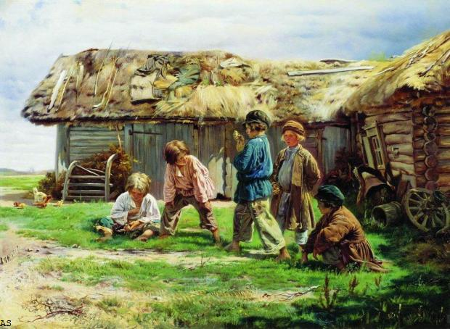 Народные игры являются неотъемлемой частью нравственно-патриотического воспитания дошкольников. В них отражается образ жизни людей, их труд, быт, национальные устои, представления о чести, смелости, мужестве, желание обладать силой, ловкостью, выносливостью, проявлять смекалку, выдержку, находчивость. Радость движения сочетается с духовным обогащением детей. Особенность народных игр в том, что они, имея нравственную основу, учат малыша обретать гармонию с окружающим миром. У малышей формируется устойчивое, заинтересованное, уважительное отношение к культуре родной страны, создается эмоционально положительная основа для развития патриотических чувств. По содержанию народные игры лаконичны, выразительны и доступны ребенку. Они вызывают активную работу мысли, способствуют расширению кругозора, уточнению представлений об окружающем мире. В конце игры следует положительно оценить поступки тех детей, кто проявил смелость, ловкость, выдержку и взаимопомощь.

Народные игры в комплексе с другими воспитательными средствами представляют собой основу формирования гармонически развитой, активной личности, сочетающей в себе духовное богатство и физическое совершенство.